1. **项目简介**

随着人们生活水平日益提高，旅游成为了越来越多人的爱好，在旅途中，记录旅程中的点滴也成为旅行中的一大乐趣。在当前快速的生活节奏中，长篇的旅行日志已逐步被淘汰，取而代之的是更精简的记录。在本旅行日志app中，用户只需要一张图、一句话和一个定位，快速记录旅途点滴。除此之外，用户更可在本app中搜索收藏全国热门景点，规划出行路线。

1.1 系统功能分析

本旅行日志app共有五大模块，分别为日志查看、日志发布、全国旅游景点搜索、旅游景点收藏、相册，将这五大模块划分之后能得出如下的情况：

日志查看模块功能如下：

1. 基于地图的日志查看：根据日志的位置信息在地图上查看日志；
2. 基于时间线的日志查看：根据日志的时间先后顺序查看日志；

日志发布模块功能如下：

1. 上传图片：可使用相机拍照或从本地选择一张照片上传至日志；
2. 图片编辑：可对上传的图片进行剪裁、旋转、涂鸦等编辑；
3. 添加文字：可在日志内添加一段描述文字；
4. 选择位置：可基于当前定位获取位置信息或手动添加位置信息；
5. 保存日志：保存当前日志并在日志查看模块中显示；

全国旅游景点搜索模块功能如下：

1. 查询景点：可查询全国旅游景点的位置、介绍、开放时间等信息；
2. 路线导航：调用百度地图从当前位置导航至目标景点；
3. 景点收藏：可将景点添加至收藏；

旅游景点收藏模块功能如下：

1. 查看收藏：可查看已收藏的景点位置、介绍、开放时间等信息；
2. 删除收藏：可将已收藏的景点移出收藏；

相册模块功能如下：

1. 查看日志图片：以相册模式查看日志图片；
2. 数据统计：显示照片总数、位置信息总数、收藏总数；

作品总体设计

本旅行日志app共有五大模块，分别为日志查看、日志发布、全国旅游景点搜索、旅游景点收藏、相册。 系统总体层次图如下：

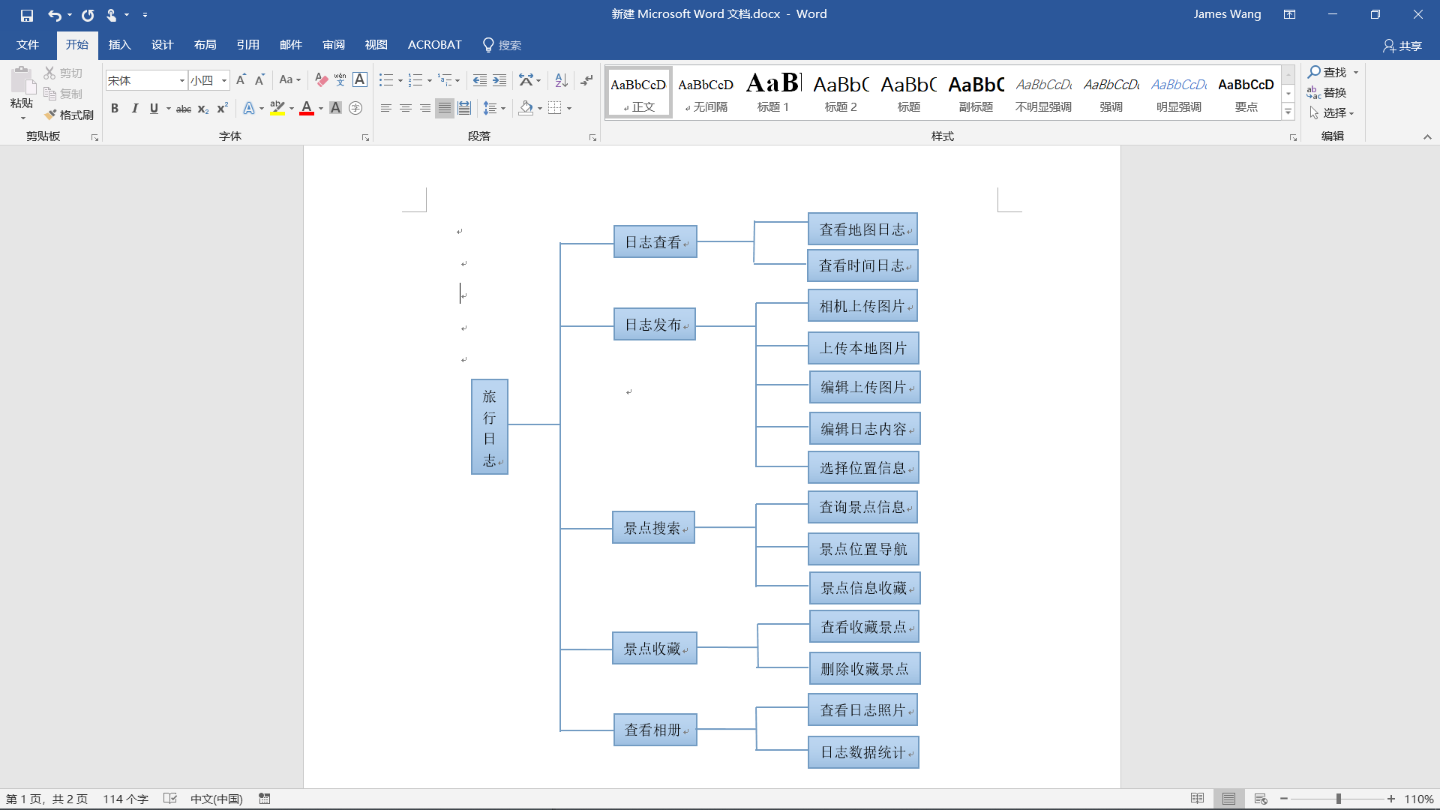

1. **成员分工**

汪怡晖：项目设计、地图墙与时间轴日志查看模块、发布日志模块

刘琪：景点搜索模块、收藏模块、相册模块

1. **项目亮点**
   1. **调用百度地图api**

在多个界面调用了百度地图api，利用此api实现实时定位、显示地图、坐标编码等功能；

* 1. **调用同程网开放api**

调用同程网开放api，通过网络请求实现景点搜索功能；

* 1. **通过Gson解析Json数据**

通过Gson方法解析同程网开放api所返回json数据；

* 1. **多线程操作**

利用多线程操作实现数据库操作，网络请求等操作；

* 1. **使用Camera类编写自定义相机**

拍照通过使用Camera类编写自定义相机而非打开系统相机；

* 1. **调用第三方开源库实现图片编辑**

通过调用第三方开源库实现简单的图片编辑功能

* 1. **调用系统相册选择本地图片**

通过调用系统相册从本地相册中选择图片

* 1. **Bitmap**

通过Bitmap实现图片编辑、储存等功能

* 1. **picasso、universalimageloader、glide**

根据不同用途选择使用了picasso、universalimageloader、glide加载图片

1. **操作说明**

**1.主要界面**

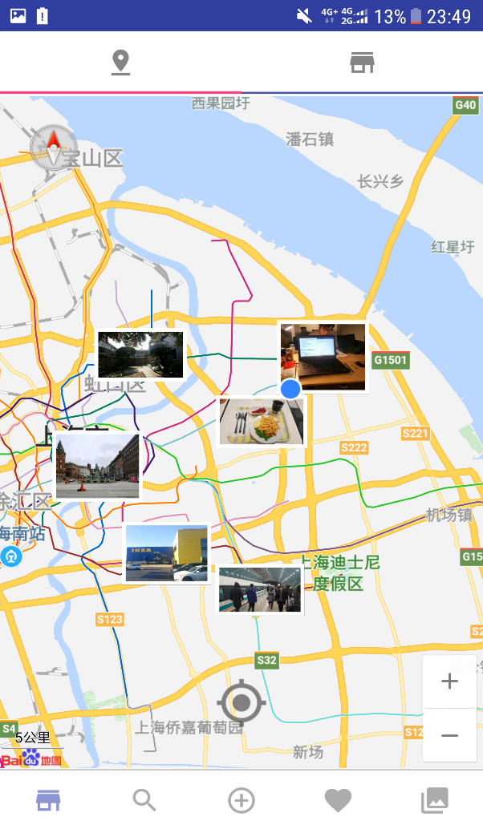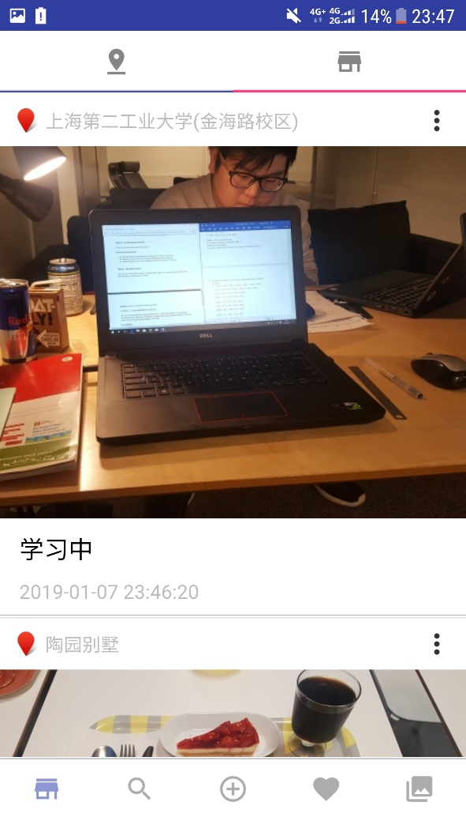

照片时间线界面

地图照片墙界面

照片时间线

地图照片墙

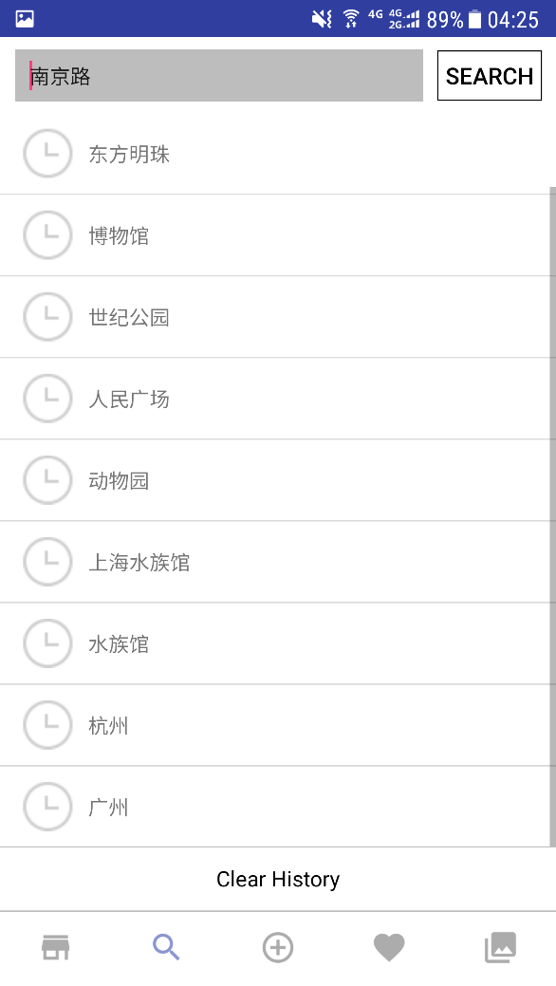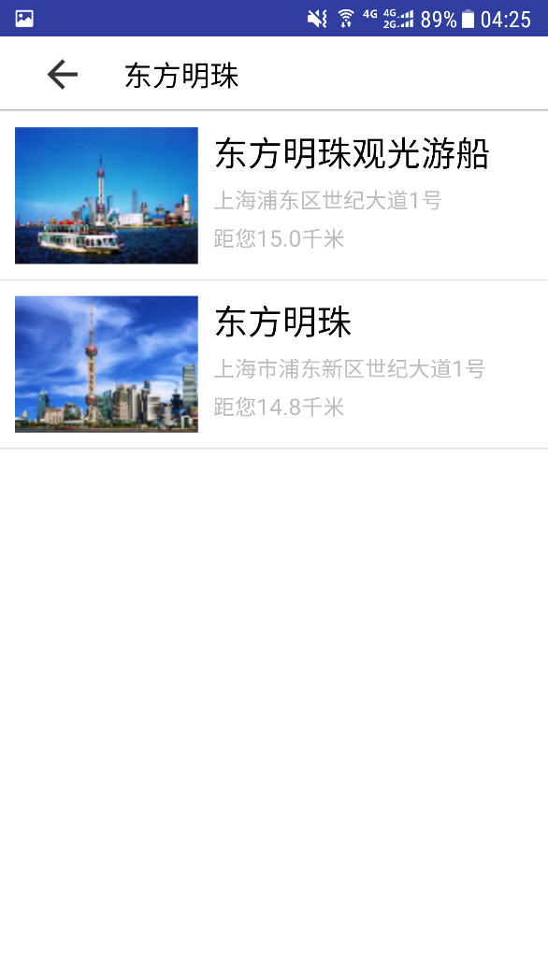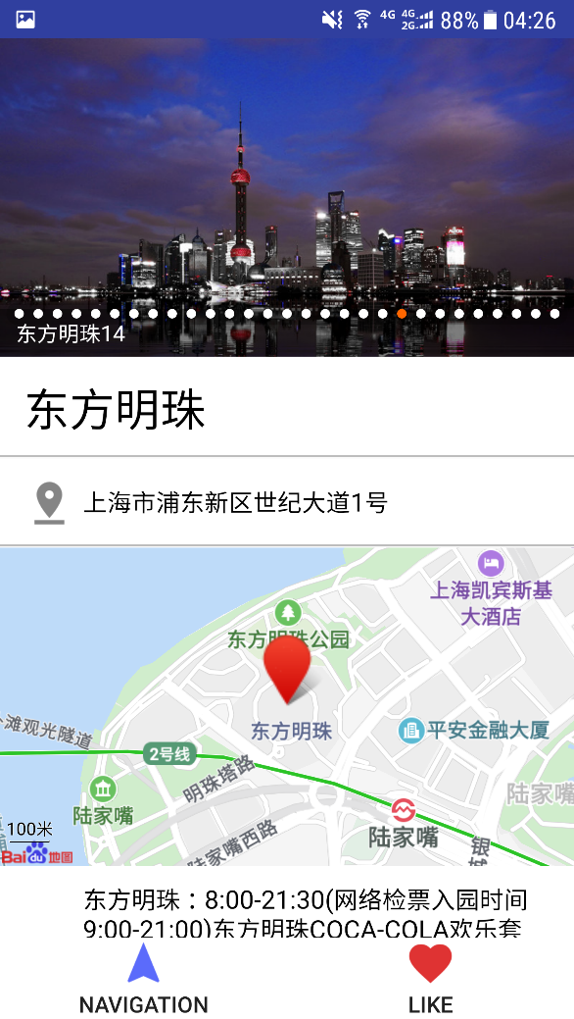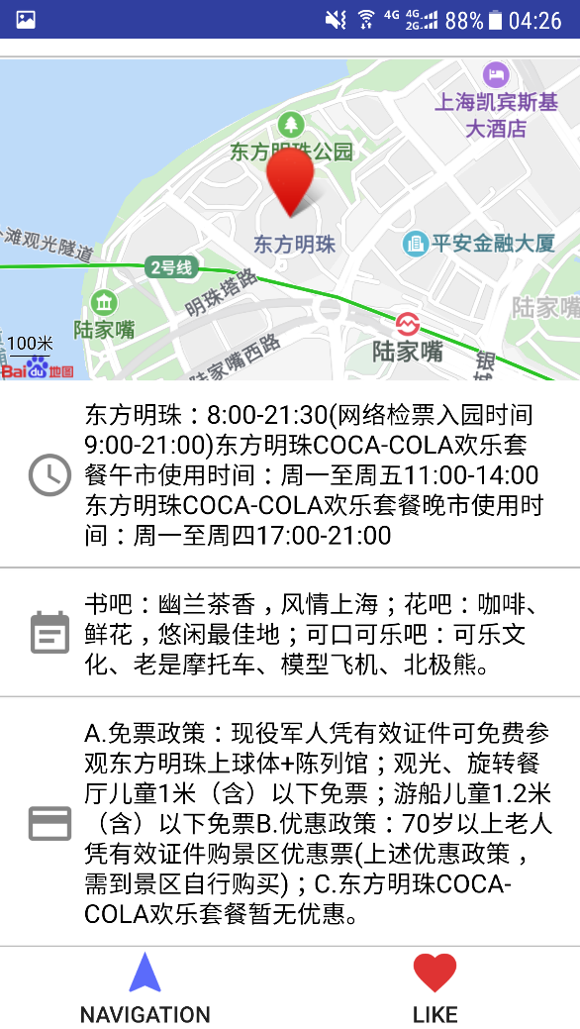

导航按钮

收藏按钮

搜索历史

景点搜索界面

景点详情界面

景点详情界面

景点搜索结果界面

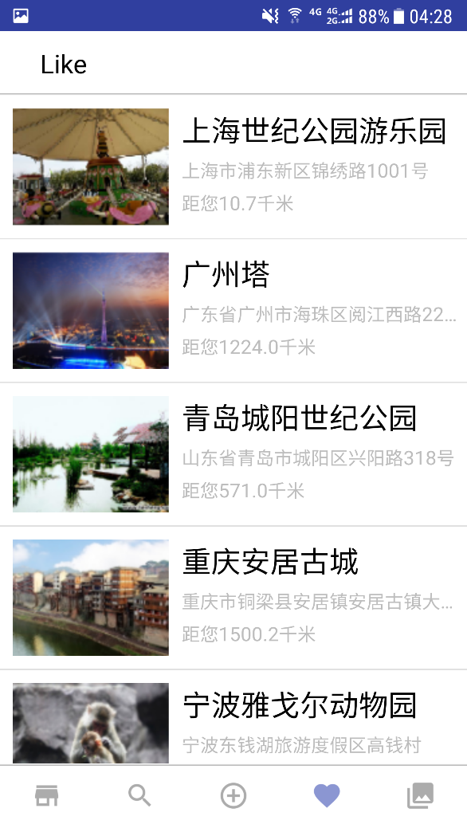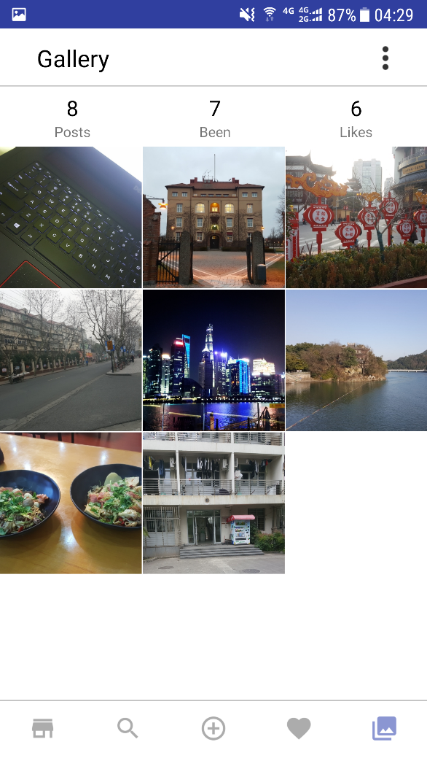

相册界面

景点收藏界面

**2.发布日志**

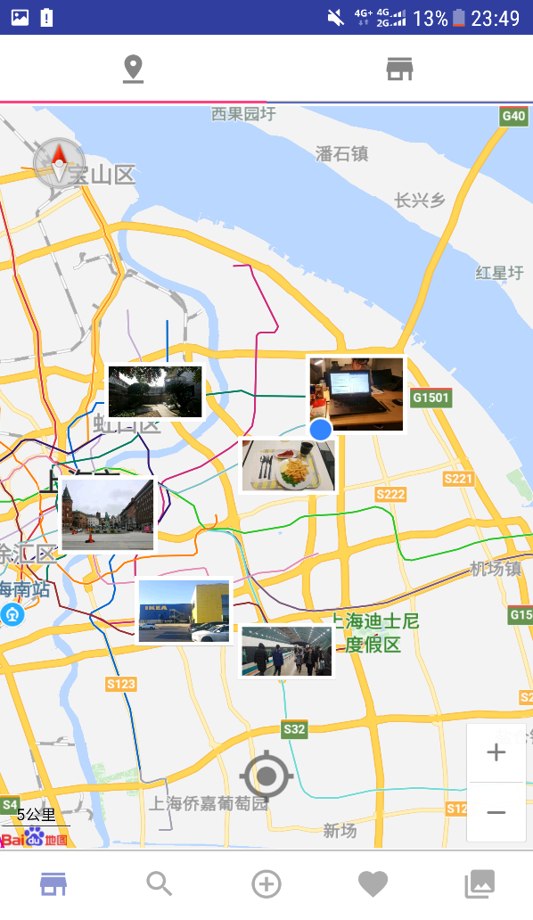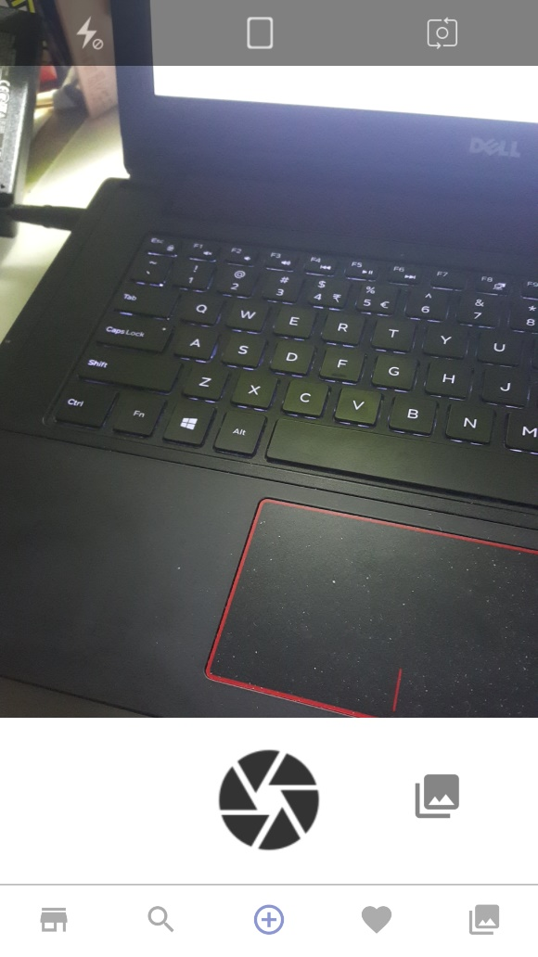

点击快门拍摄照片

打开系统相册选取照片

2.选择照片

1.点击加号创建日志

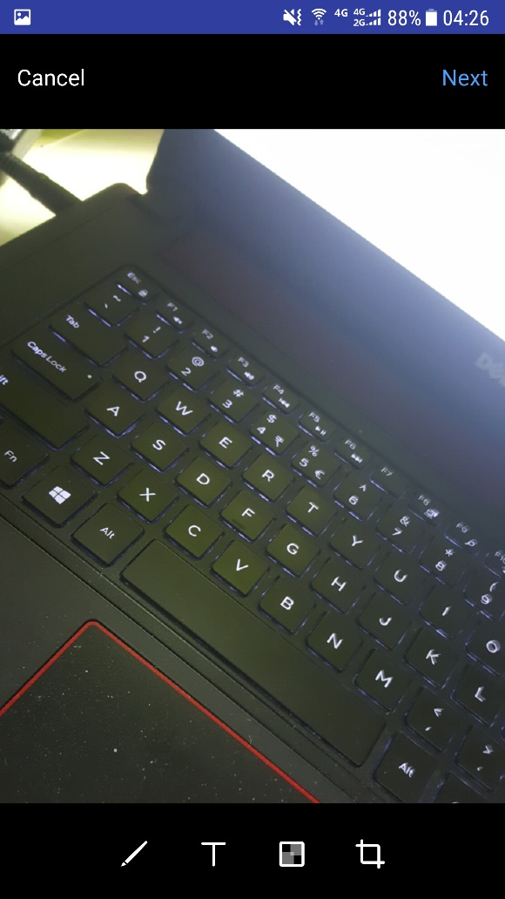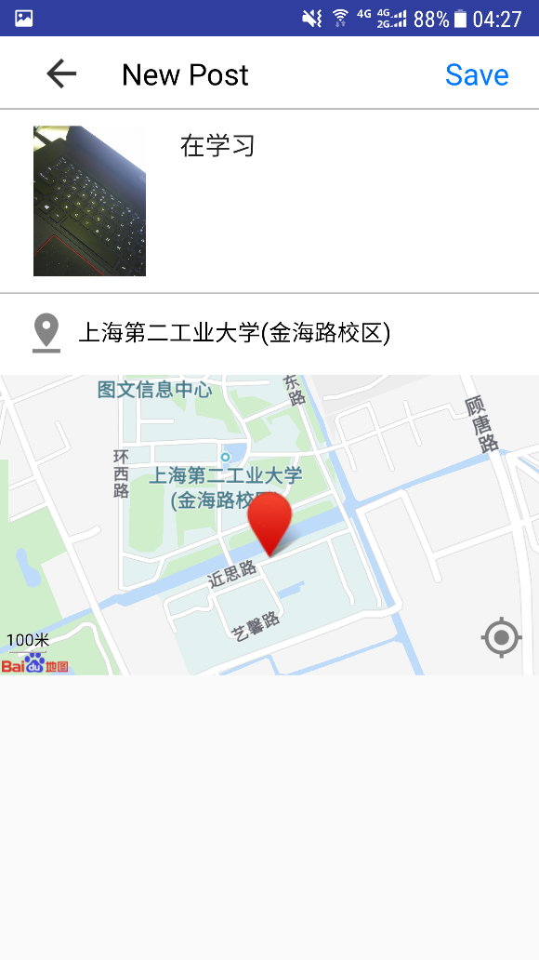

位置信息可在列表选择或拖动小地图选择

5.编辑位置信息

4.编辑文字

可对图片涂鸦、添加文字、马赛克、剪裁

3.编辑图片

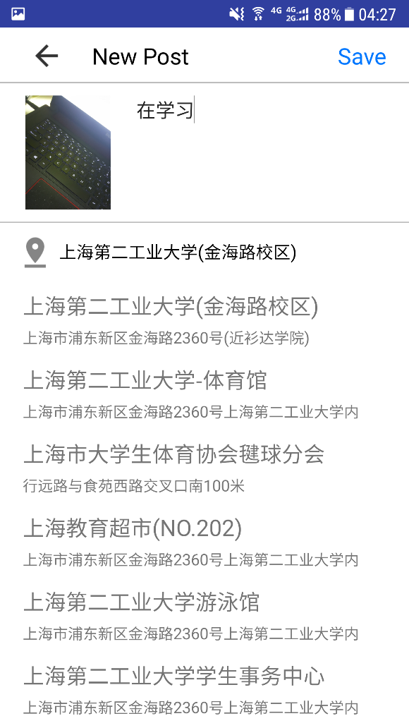

6.点击Save发布日志

点击地名可显示方圆500米所有地名

1. **项目改进**

该项目虽然已实现设计初期的各项功能，但是仍存在不足之处。app的功能有待优化，界面也有待改进，例如在地图照片墙界面的标记聚合以及景点购票等功能暂时未能实现。

1. **体会**

项目在开发过程中遇到了很多的问题，一大主要问题在于对百度地图api的调用，由于地图界面以及地理位置信息在本项目中十分的重要，调用频率也很高，因此是否能对地图接口熟练使用也成了本项目能否实现目标功能的一大决定性因素。调用过程中主要难点在于实时定位的实现、坐标数据的编码与反编码以及如何在地图界面的指定位置动态添加多个包含不同监听事件的标记图层。我们经过对百度官方文档与demo的深入研究与理解，最终这些问题都获得了解决。

本项目的自定义相机也是一个难点。由于本项目需要有拍照功能，而我们又希望能有一个内置在app中的相机而不是直接调用系统自带相机，因此如何调用手机摄像头开发一个自定义的摄像机也成为了开发过程中的一个难点。自定义相机的主要问题在于对相机功能参数的设置，对摄像机预览画面的调整以及图像文件的输出与保存。谷歌为开发者提供了一个Camera接口，通过调用此接口即可创建Camera实体，接下来就是如何使用该实体实现一个满足本项目需求的照相机。通过浏览大量的资料以及参考了大量的相关代码，我们最终实现了自定义相机的开发。

由于需要搜索全国旅游景点信息的功能，我们找到了同程网的开放接口，通过发送网络请求可获取json格式的全国旅游景点的详细信息。可这样虽然能方便地获取到所需信息，但如何处理该json数据以达到项目所需的搜索显示功能又成了一个难题，我最终使用谷歌提供的Gson库来实现Json的解析与转换。

整个项目从设计到开发过程中，我们学习并运用了很多从未使用过的安卓技术。把大脑中的构想搬到实际的项目中真的不是一件简单的事，只有通过大量的学习钻研，一次又一次的尝试才有可能实现。

整个项目做下来，我们的感触颇深，从初期的选题再到项目设计实现以及报告的撰写，每一步都让我们学到了很多新的东西，也认识到自己存在的不足。只有在实践中不断学习才能获得更大的进步。